新 书 推 荐
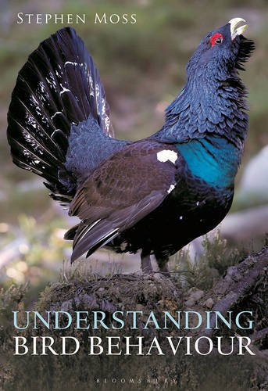
中文书名：《理解鸟类行为》
英文书名：Understanding Bird Behaviour
作 者：Stephen Moss
出 版 社：Bloomsbury
代理公司：ANA
页 数：160页
出版时间：2015年10月
代理地区：中国大陆、台湾
审读资料：电子稿
类 型：科普

内容简介：

鸟类的行为方式是精确识别鸟的种类的关键信息，本书提供了一些必要的有经验的说明，可以去理解和知晓大多数超出观察范围的鸟类。这本指南涵盖了所有的基本的鸟类行为样本，包括动作、喂食、繁殖、迁徙、导航、分布、活动范围、生活和死亡，这些在书中都配有漂亮的照片。书中有一整个部分专门描述了不同种群的行为，涉及潜水鸟、水鸟、麻雀、白颊鸟和金丝雀。

作者简介：

史蒂芬·莫斯(Stephen Moss)是英国广播公司的电视制片人和记者，主要在比尔·奥迪的野生动物节目工作。他写过几部关于自然的书。

谢谢您的阅读！
请将回馈信息发至：俞晓宁（Winnie Yu）
安德鲁﹒纳伯格联合国际有限公司北京代表处
北京市海淀区中关村大街甲59号中国人民大学文化大厦1705室, 邮编：100872
电话：010-88810959
传真：010-82504200
Email: winnie@nurnberg.com.cn
网址：www.nurnberg.com.cn
微博：http://weibo.com/nurnberg
豆瓣小站：http://site.douban.com/110577/

